Contrat de don

entre Mémoires d’Ici et
Prénom, nom, adresse complète du/de la/des/ donateur/trice(s)

Prénom, nom donne/nent de manière définitive à Mémoires d’Ici les documents décrits ci-dessous. Mémoires d’Ici devient propriétaire des documents d’archives donnés et en dispose à sa convenance, selon les règles d’usage en archives.

1. Contenu
Ces archives sont constituées par :

Description du contenu

Mémoires d’Ici certifie avoir reçu ces documents à titre de don.

2. Conservation et classement
Mémoires d’Ici s’engage à conserver ces documents de manière sûre et appropriée, ainsi qu’à les classer et à les inventorier, selon leurs disponibilités.
Les documents donnés sont intégrés dans le fonds « Témoins du COVID-19 ».

3. Consultation
Les documents susmentionnés sont consultables par toute personne, aux mêmes conditions que celles en vigueur pour les documents déposés à Mémoires d’Ici non soumis à une consultation réservée et conformément aux dispositions légales.
L'inventaire du fonds est intégré à la base de données ; il sera publié et consultable sur le site Internet de Mémoires d’Ici

4. For
En cas de différend au sujet de ce contrat, Saint-Imier est le for juridique.

Saint-Imier, le 3 juin 2020 | Lieu et date
Sylviane Messerli, directrice  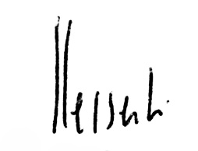 | Prénom, nom …………………………………………...  Signature  ……………………………………………...
Ce contrat est fait en 2 exemplaires, un pour Mémoires d’Ici, un pour le/la donateur/trice.

